Miércoles
23
de febrero

Segundo de Primaria
Conocimiento del Medio

Cuido las plantas

Aprendizaje esperado: identifica el impacto de acciones propias y de otros en el medioambiente, y participa en su cuidado.

Énfasis: identifica acciones para cuidar a las plantas.

¿Qué vamos a aprender?

Aprenderás a cuidar las plantas de nuestro planeta.

¿Estás listo o lista para seguir aprendiendo?

En las sesiones anteriores, has visto que las plantas se encuentran a nuestro alrededor y que de ellas existe una gran variedad en nuestro planeta. En ellas puedes identificar diferentes características como su tamaño, su tipo de tallo, si tienen flor, fruto o espinas. También aprendiste que independientemente de estas características, todas son importantes. Por esta razón, es que la sesión de hoy está destinada a que aprendas a cómo cuidarlas.

¿Qué hacemos?

Recuerda que las plantas se clasifican en hierbas, arbustos y árboles.

Las hierbas son plantas pequeñas con un tallo blando y flexible, los arbustos tienen ramas que nacen del suelo y llegan a medir entre 1 y 3 metros; los árboles son plantas que tienen un único tronco y son altos.

Hierbas.
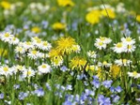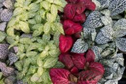
https://pixabay.com/es/photos/prado-flores-silvestres-flores-4792647/
https://pixabay.com/es/photos/hoja-especias-planta-la-naturaleza-1139589/

Arbustos.
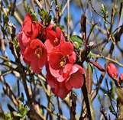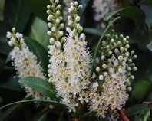
https://pixabay.com/es/photos/membrillo-ornamental-bush-4988042/
https://pixabay.com/es/photos/laurel-cerezo-prunus-laurocerasus-4161426/

Árboles.
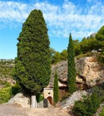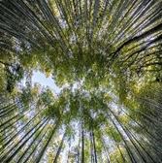
https://pixabay.com/es/photos/ermita-de-sant-roc-cabassers-priorat-975059/
https://pixabay.com/es/photos/de-bamb%C3%BA-forestales-naturaleza-1886974/

México es un país con una gran diversidad de plantas. Se ha calculado que existen de 18 000 a 30 000 especies de plantas.

Para recordar por qué son importantes las plantas para los seres vivos, te invito a ver el siguiente video, pon mucha atención.

- Acuérdate de Día mundial del árbol.
https://www.youtube.com/watch?v=2oYmbZFQxjM

Las plantas son muy importantes; sin ellas no podríamos vivir, no tendríamos oxígeno para respirar o frutas y vegetales para alimentarnos. Las plantas nos proporcionan los recursos que los seres vivos necesitamos para vivir, además nos protegen de algunos desastres, controlan el clima y nos proporcionan el oxígeno que respiramos.

Para aprender cómo cuidar las plantas, te invito a que tengas a la mano tu libro de Conocimiento del Medio, en la página 99. Lo que aprenderás el día de hoy, te ayudará a responder la actividad de esta página.

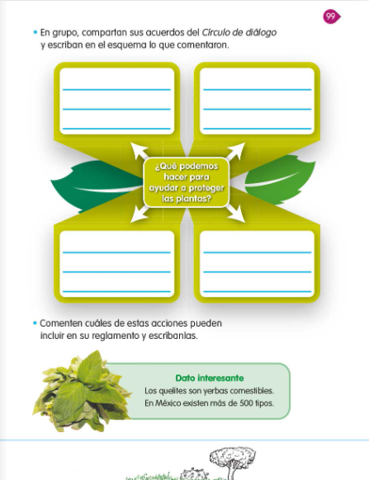
https://libros.conaliteg.gob.mx/20/P2COA.htm?#page/99

Las acciones que realizamos los seres humanos de forma cotidiana pueden dañar a las plantas, por eso es importante conocer qué estamos haciendo mal y qué podemos hacer para cuidarlas, de esta manera conoceremos el origen del problema y podremos proponer ideas para ponerlas en práctica.

¿Qué ideas se te ocurren?

Regarlas y no maltratarlas no son acciones suficientes, las plantas necesitan otros cuidados.

Realiza la siguiente actividad para aprender al respecto.
Observa la siguiente tabla. En la primera columna, dice “Acciones que dañan las plantas” y hay algunas imágenes, que poco a poco iremos reflexionando. En la segunda columna dice “Acciones para cuidar a las plantas”, ahí se encuentran espacios en blanco donde podrás escribir tus propuestas para cuidarlas, además, podrás agregar las ideas que algunas niñas y algunos niños comparten desde sus comunidades, estas las puedes conocer a continuación.

Acciones que pueden dañar a las plantas. | Acciones para cuidar a las plantas.
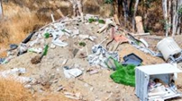

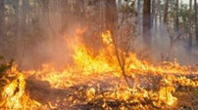

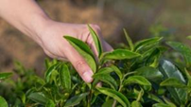

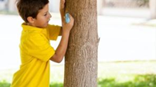

Observa la primera imagen y reflexiona sobre ella. Como puedes ver, se trata de un área verde llena de basura.

Lee con atención lo que comparte una compañera para lograr cuidar las plantas.

Idea 1

María comparte que en su comunidad está prohibido tirar basura en las áreas verdes, porque si esa basura está cerca de las plantas, puede generar plagas y acumulación de polvo. Esa suciedad con el tiempo puede enferman a las plantas y hacer que mueran; por eso ella te comparte algunas acciones que realizo para cuidarlas. La primera es no tirar basura y la segunda, limpiar las áreas verdes para que siempre estén en un lugar limpio y crezcan sanas.

Ahora que conoces estas acciones, puedes colocarla en el primer recuadro en blanco; si tienes otra idea, también puedes anotarla.

Las comunidades originarias de México tienen un conocimiento profundo del manejo y cuidado de las plantas que es necesario conocer y valorar.

Las plantas son seres vivos y al tener vida también pueden enfermarse como los seres humanos o los otros animales. La limpieza es un factor que nos ayuda a tener salud y en el caso de las plantas, mantener su lugar limpio evitará que lleguen plagas o enfermedades a ellas.

¿Qué otra acción para cuidar las plantas podemos hacer?

Otro compañero de segundo grado te comparte un problema que surgió en su comunidad y lo que hicieron al respecto.

Idea 2

En los últimos meses, en la comunidad de Juan ocurrieron varios incendios, por desgracia cuando las personas van de campamento o de día de campo, no apagan las fogatas y comienzan a incendiarse los árboles y demás plantas, por esa razón, él y sus vecinos realizaron carteles para que cuando las familias vayan de día de campo, eviten hacer fogatas o las apaguen bien y no dejen encendido el carbón o la leña.

A partir de lo anterior reflexiona sobre la imagen de un bosque incendiado y escribe las acciones propuestas anteriormente y las que tú quieras agregar.

Los incendios causan la pérdida de grandes áreas de árboles durante el año, algunos son naturales, es decir un rayo puede provocar un incendio, pero hay otros que son provocados por el descuido de las personas.

Continúa leyendo la siguiente acción que se te comparte, para cuidar las plantas.

Idea 3
Saúl te comparte una acción sencilla pero muy importante.
El considera que debemos evitar cortar plantas o maltratarlas por diversión. Algunas veces él ha visto que hay personas, niños o adultos que les gusta romper las ramas de los árboles solo para divertirse; también ha visto que si ven una planta con una flor la cortan y tiran las hojas. Su maestra le contó que las plantas son seres vivos y sienten igual que nosotros, y eso a él le hizo pensar que a ellas les duele si arrancamos o cortamos; así que, el hace la invitación a no maltratar las plantas.

Con lo que se plantea anteriormente, reflexiona sobre la imagen de una persona arrancando una planta y escribe la acción que se te propone; también agrega la que tú consideres que puede ayudar a cuidar las plantas.

Las plantas nos brindan muchos beneficios; nos proporcionan oxígeno y alimentos, y por esa razón debemos cuidarlas, hay árboles grandes y fuertes que pueden soportar el peso de una persona, pero hay árboles que son pequeños y todavía no tiene fuerza, y si se cuelgan se les rompen las ramas, aparte de que pueden caer y lastimarse, están maltratando a los árboles.

Lee la última acción que comparten niños como tú, para cuidar las plantas.

Idea 4

Carlos comparte que en su comunidad hay muchos magueyes y algunas personas rayan sus hojas con navajas o alambre para escribir sus nombres o corazones; también lo hacen en la corteza de los árboles. Su mamá le enseñó que, cuando pasa eso, no solo hacemos daño a las plantas, sino que también podemos provocar que las plagas entren a su tallo con más facilidad, lo que puede causar la muerte de ese maguey o de ese árbol. Por eso es importante no rayar las hojas de los magueyes ni la corteza de los árboles para evitar que se enfermen.

Reflexiona sobre la imagen de un niño rayando un árbol y escriben la acción propuesta por Carlos. No olvides agregar también tus ideas.

Es muy importante cuidar las plantas no importa su tamaño. Las cortezas ayudan a los árboles a protegerse, es como su escudo contra las plagas, por esa razón no debemos rayarlos, ya que al estar expuesto su tallo puede provocarles una enfermedad y con el paso del tiempo pueden morir.

No olvides que las plantas no solo nos dan oxígeno, sombra en los días calurosos o frutas frescas, también son el refugio de muchos animales. Por ello, debemos protegerlas y cuidarlas.

Las ideas más importantes de esta sesión.

- México es un país con una gran riqueza en plantas.
- Los seres vivos necesitamos de las plantas para poder vivir.
- Todos los seres humanos debemos realizar acciones para el cuidado de las plantas, como:
No tirar basura.
Evitar prender fogatas en el campo o en el bosque.
No maltratar o hacer una tala irracional de las plantas.

Si te es posible consulta otros libros y comenta el tema de hoy con tu familia.

¡Buen trabajo!

Gracias por tu esfuerzo.

Para saber más:
Lecturas

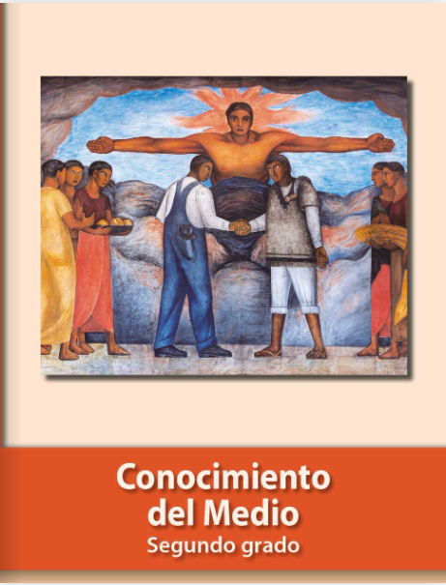
https://libros.conaliteg.gob.mx/P2COA.htm

